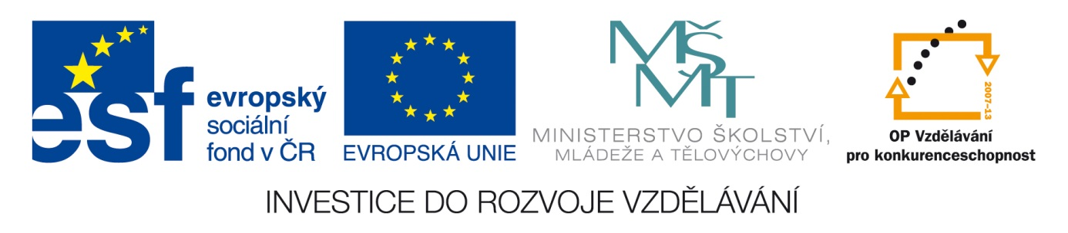Výchova ke zdraví-Opakování učiva 2. pololetí 9.ročník
Anotace: Materiál obsahuje opakovací test. Žáci budou plnit úkoly, které jsou formou testu zaměřeny na opakování a prověřování znalostí učiva za 2.pololetí.
Autor: Mgr. Marie Kůtová
Jazyk: Čeština
Očekávaný výstup: Žák by měl vědět o škodlivých účincích legálních a nelegálních návykových látek na zdraví. Vědět o centrech odborné pomoci a umět vyhledat a použít jejich telefonní čísla. Rozpoznat, že některé informace ztvárněné v televizi, časopisech ap. neodpovídají běžné skutečnosti. Vybavit si, na koho se má obrátit v případě, že je šikanován nebo jinak zneužíván – ve škole, mimo školu – umí používat adresy a telefonní čísla odborných institucí poskytujících pomoc v nesnázích a kontaktovat se s nimi v případě potřeby. Žák by měl nahrazovat agresivní a pasivní chování chováním asertivním, neagresivním způsobem obhajovat svá práv. Rozpoznat možná nebezpečí ohrožující zdraví a vědět, že dítě má právo na své bezpečí a nikdo mu nesmí ubližovat ani ho týrat. Chápat, že setkání s lidmi agresivními, pod vlivem drog a alkoholu znamená pro děti možné nebezpečí. Zaujímat odmítavé postoje ke všem formám brutality a násilí. Umět uplatnit osvojené sociální dovednosti při kontaktu se sociálně patologickými jevy. Chovat se zodpovědně při mimořádných událostech a prakticky využívat základní znalosti první pomoci při likvidaci následků hromadného ničení.
Speciální vzdělávací potřeby: Lehké mentální postižení
Klíčová slova: šikana, agrese, sexuální zneužívání, asertivní chování, živelní pohromy evakuace, reklama
Druh učebního materiálu: Test
Druh interaktivity: Aktivita
Cílová skupina: Žák
Stupeň a typ vzdělávání: Základní vzdělávání, 2. stupeň, 9. ročník
Typická věková skupina: 15 let
Celková velikost: 16 kB
Zdroj: Učebnice Občanská a rodinná výchova 6 .a 7. ročník pro ZŠ a víceletá gymnázia, Nakladatelství FRAUS

Žáci si vylosují jednu skupinu 10 otázek A,B
Opakování učiva 2.pololetí 9.ročník
test
A
1. A Jak se nazývá a) člověk , který šikanuje druhé ?
b) člověk, který je šikanován ?

2.A Přiřaď projevy šikany.
slovní agrese fyzická agrese

bití, krádeže věcí, pomluvy, zesměšňování, příkazy, týrání, ohrožování zbraní , vyhrožování, ničení věcí, urážky

3.A Co znamená sexuální zneužívání?

4.A Jaká riziková prostředí znáš?

5.A Co znamená asertivní chování?

6.A Znáš číslo linky bezpečí?

7.A Co nepatří mezi živelní pohromy?
požáry, záplavy, zemětřesení,úrazy při sportu, infekční nemoci, sopečné výbuchy, laviny, vichřice, uragány, tornáda, tsunami , dopravní nehoda, úniky nebezpečných látek, výbuchy, teroristické akce

8.A Co je to evakuace?

9.A Co je to manipulativní reklama?

10.A Jmenuj autodestruktivní závislosti ?

B
1.B Jak se nazývá chování jedince nebo skupiny jedinců, které se projevuje slovními nadávkami, bitím , vydíráním, vyhrožováním.

2.B Jaké jsou příznaky šikany u oběti? Chybné škrtni.
Dítě nemá kamarády,nechce se mu chodit do školy, bývá klidné a vyrovnané, nechodí ven mezi kamarády, bývá veselé, bývá smutné, nesvěřuje se , má stále peníze, ztrácejí se mu věci, je plačtivé , chodí rádo do školy , nemívá špatnou náladu.

3.B Zařaď formy sexuálního zneužívání.
bezdotykové kontaktní

vulgární telefonát o sexu, pohlavní styk, laskání těla, ukázky z pornografických materiálů, pedofilie, setkání s exhibicionisty ,znásilnění, sexuální útok.

4.B Jakým rizikovým lidem je lepší se vyhnout?

5.B Jaké znáš asertivní techniky odmítání ?

6.B Co znamená telefonní číslo?
a) 112 c) 158
b) 150 d) 155

7.B Jaké formy terorismu znáš?

8.B Co patří do evakuačního zavazadla?Podtrhni.
Léky,svítilna,svíčka, zápalky,náhradní prádlo, kniha,osobní doklady,hygienické potřeby,trvanlivé potraviny,peníze,telefon,věci na spaní,rádio,kufr,batoh,oblíbená hračka,balená voda

9.B Co je to klamavá reklama ?

10.B Jaké důsledky závislostí znáš?

